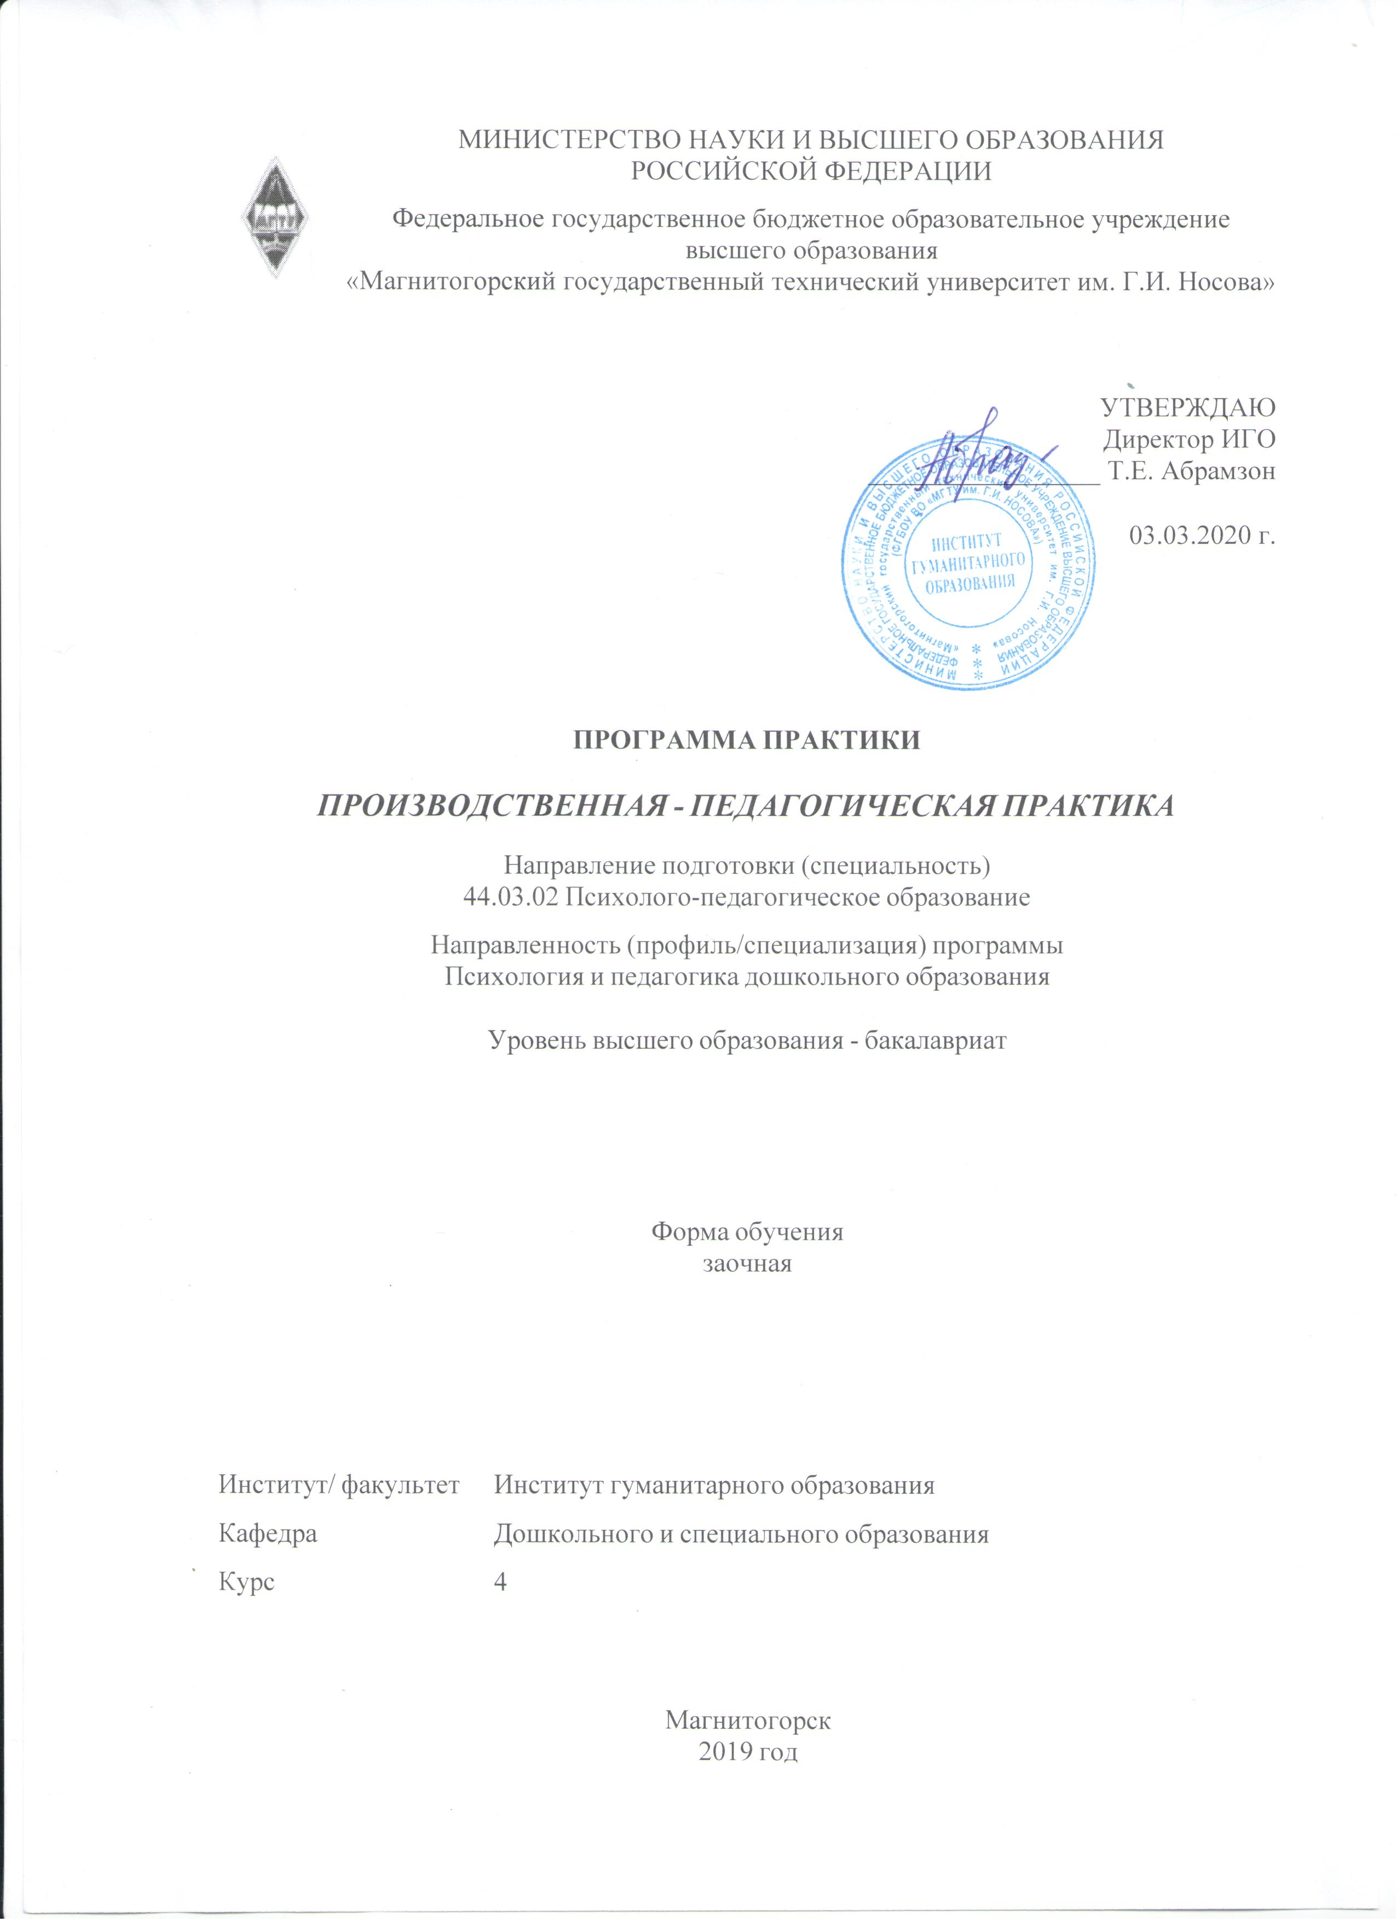

|  |
| --- |
| Программа практики составлена на основе ФГОС ВО по направлению подготовки 44.03.02 Психолого-педагогическое образование (уровень бакалавриата) (приказ Минобрнауки России от 22.02.2018 г. № 122) |
|  |

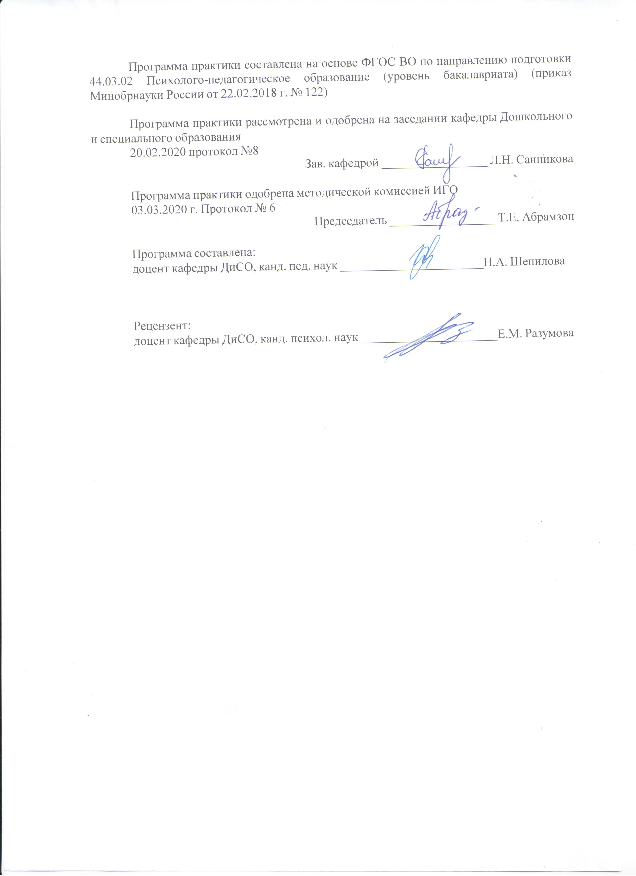

|  |
| --- |
|  |
|  |
|  |

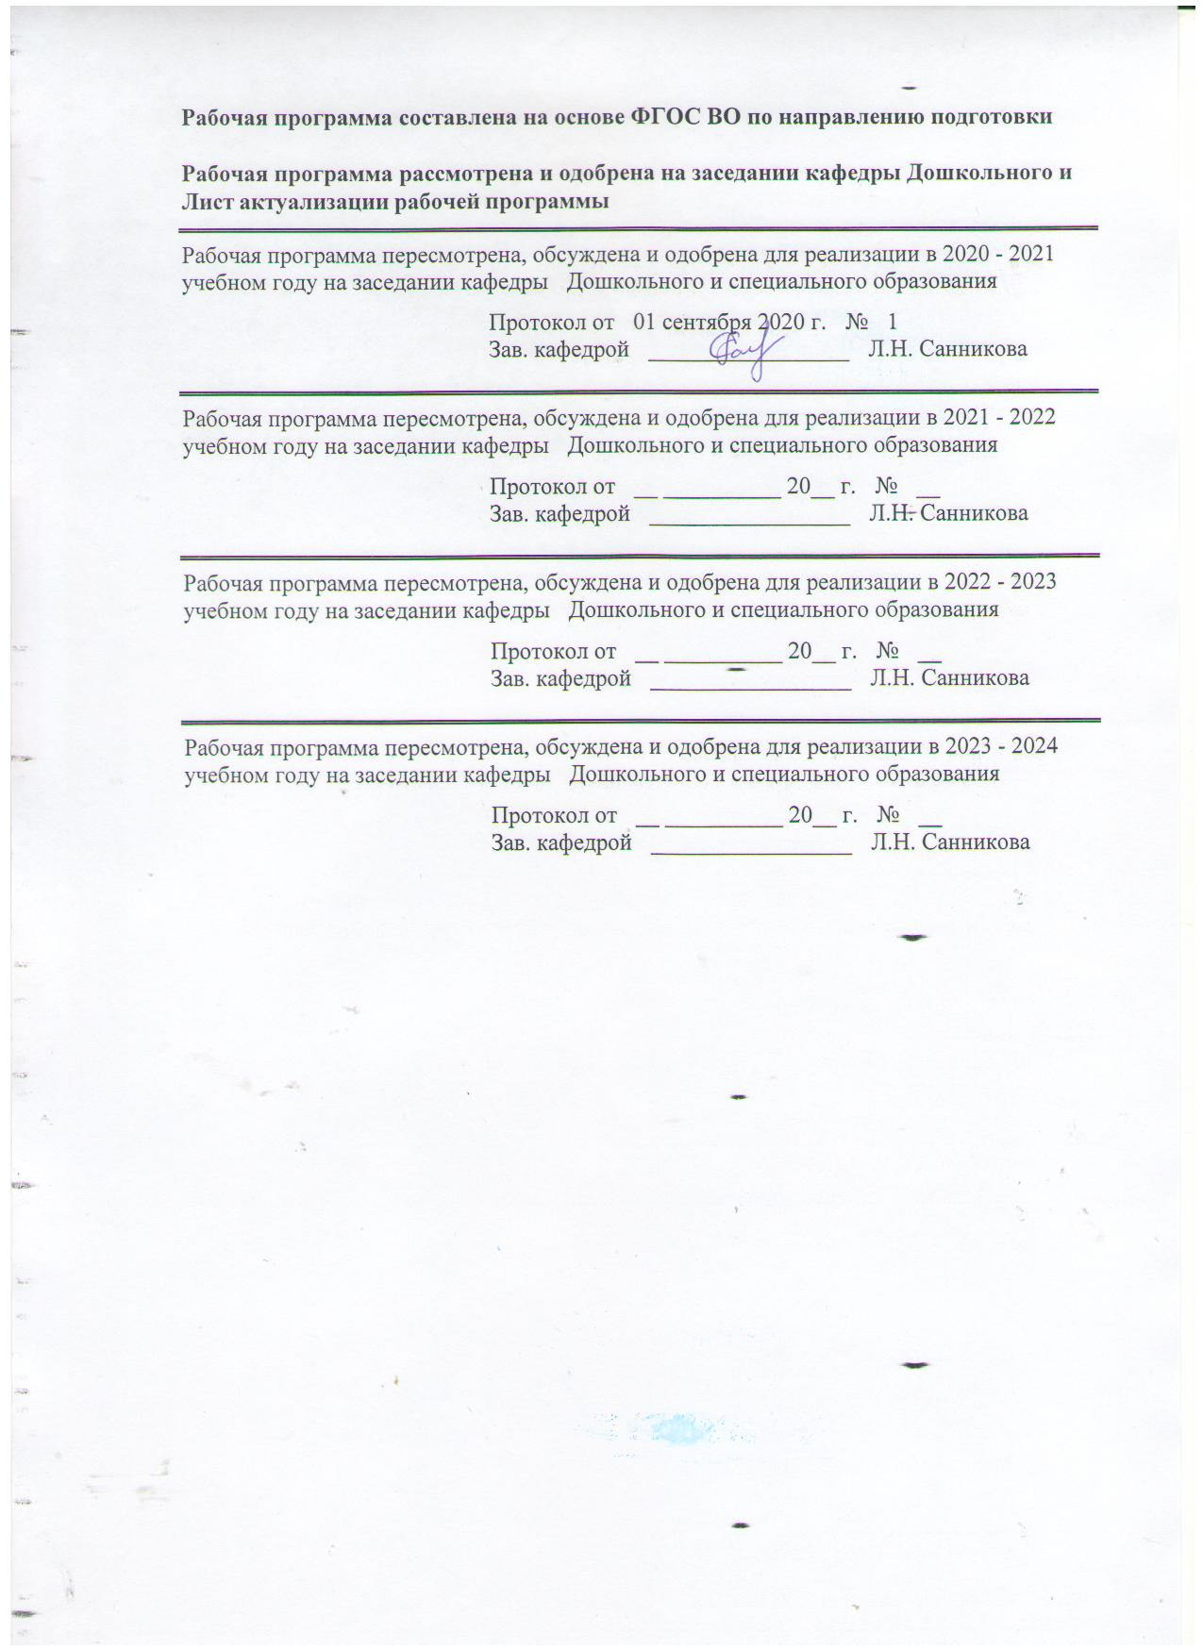

|  |  |
| --- | --- |
| **1** **Цели** **практики**  Целями Производственной - педагогической практики являются: закрепление и углубление теоретической подготовки обучающегося, приобретение им практических навыков и формирование профессиональной педагогической компетентности студентов в процессе решения производственно-профессиональных задач в условиях взаимодействия с субъектами образовательного процесса ДОУ, а также приобретение опыта самостоятельной профессиональной деятельности. | |
|  | |
| **2** **Задачи** **практики**  Задачами Производственной - педагогической практики являются:   * воспитание интереса и психолого-педагогической направленности студентов на реализацию современных технологий образовательной деятельности в ДОУ; * формирование у студентов системы психолого-педагогических знаний, умений и навыков, необходимых педагогу-психологу, воспитателю для осуществления их функций; * воспитание у студентов понимания самоценнности периода дошкольного детства. | |
| Задачами Производственной - педагогической практики являются:   * воспитание интереса и психолого-педагогической направленности студентов на реализацию современных технологий образовательной деятельности в ДОУ; * формирование у студентов системы психолого-педагогических знаний, умений и навыков, необходимых педагогу-психологу, воспитателю для осуществления их функций; * воспитание у студентов понимания самоценнности периода дошкольного детства. | |
|  |  |
| **3** **Место** **практики** **в** **структуре** **образовательной** **программы** | |
| Для прохождения практики необходимы знания (умения, владения), сформированные в результате изучения дисциплин/ практик:  Образовательные программы дошкольного и начального образования  Психология детей дошкольного и младшего школьного возраста  Практикум по образовательной области "Речевое развитие"  Знания (умения, владения), полученные в процессе прохождения практики будут необходимы для изучения дисциплин/практик:  Практикум по игровой деятельности в дошкольном образовании  Практикум по образовательной области "Физическое развитие"  Производственная - практика по получению профессиональных умений и опыта профессиональной деятельности | |
|  | |
|  |  |
| **4** **Место** **проведения** **практики** | |
| организации дошкольного, общего, дополнительного образования;  учреждения и организации специального и инклюзивного образования;  научно-исследовательская лаборатория коррекционной педагогики кафедры ДиСО;  в организациях по месту трудовой деятельности. | |
| Способ проведения практики: стационарная и/или выездная | |
| Практика осуществляется дискретно | |
|  |  |
| **5** **Компетенции** **обучающегося,** **формируемые** **в** **результате** **прохождения**  **практики** **и** **планируемые** **результаты** **обучения** | |
| В результате прохождения практики обучающийся должен обладать следующими компетенциями: | |
| Код индикатора | Индикатор достижения компетенции |
| ОПК-6 Способен использовать психолого-педагогические технологии в профессиональной деятельности, необходимые для индивидуализации обучения, развития, воспитания, в том числе обучающихся с особыми образовательными потребностями | |
|
| ОПК-6.1 | Осуществляет отбор и применение психолого-педагогических технологий для индивидуализации обучения, развития и воспитания обучающихся |
| ОПК-7 Способен взаимодействовать с участниками образовательных отношений в рамках реализации образовательных программ | |
|
| ОПК-7.1 | Применяет технологии взаимодействия участников образовательных отношений в образовательной деятельности в рамках реализации образовательных программ |

|  |  |  |  |  |  |  |
| --- | --- | --- | --- | --- | --- | --- |
| **6.** **Структура** **и** **содержание** **практики** | | | | | | |
| Общая трудоемкость практики составляет 12 зачетных единиц 432 акад. часов, в том числе:  – контактная работа – 0,2 акад. часов:  – самостоятельная работа – 427,9 акад. часов;  – в форме практической подготовки – 432 акад. часов  – в форме практической подготовки – 324 акад. часов | | | | |  | |
| №  п/п | Разделы (этапы) и содержание практики | Курс | Виды работ на практике,  включая самостоятельную работу | Код компетенции | |
| 1. | Установочная конференция  Подготовительный этап | 4 | Студенты знакомятся с задачами и организацией практики, сроками выполнения учебных заданий. Работа с документаций ДОУ, изучение должностных инструкций воспитателя ДОУ, продуктов профессиональной деятельности педагога. Составление таблицы по документационному обеспечению. | ОПК-6.1  ОПК-7.1 | |
| 2. | Основной этап | 4 | 1. Знакомство с деятельностью воспитателя: режимные моменты. Фрагментарное включение в ОП.  2. Работа по плану воспитателя, организация деятельности детей в режимных моментах ОП.  3. Разработка конспекта и проведение мероприятия для детей (сюжетно-ролевая игра, утренняя гимнастика, досуг, развлечение и т.п.).  4. Наблюдение за работой специалистов-педагогов (рук. по ФВ, муз. рук., рук. ИЗО, педагога-психолога, логопеда); фрагментарное включение в деятельность педагога, подготовка дидактических материалов.  5. Разработка рекомендаций для родителей по запросу педагога. | ОПК-6.1  ОПК-7.1 | |
| 3. | Заключительный этап | 4 | Подготовка отчетов по результатам подключения к профессиональной деятельности воспитателя, оформление отчетной документации по практике и подготовка к итоговой защите отчета по практике. | ОПК-6.1  ОПК-7.1 | |

|  |  |  |  |  |
| --- | --- | --- | --- | --- |
| **7** **Оценочные** **средства** **для** **проведения** **промежуточной** **аттестации** **по** **практики** | | | | |
| Представлены в приложении 1. | | | | |
|  | | | | |
| **8** **Учебно-методическое** **и** **информационное** **обеспечение** **практики**  **а) Основная литература:**  1 Организация учебных и производственных практик, подготовка к итоговой государственной аттестации : учебно-методическое пособие / сост. : Д. С. Бужинская, А. В. Подгорская, Т. А. Славута, А. М. Юсупова ; МГТУ. - Магнитогорск : МГТУ, 2018. - 1 электрон. опт. диск (CD-ROM). - Загл. с титул. экрана. - На тит. л. сост. указаны как авт. - URL: <https://magtu.informsystema.ru/uploader/fileUpload?name=3604.pdf&show=dcatalogues/1/1524569/3604.pdf&view=true> (дата обращения: 25.09.2020). - Макрообъект. - Текст : электронный. - ISBN 978-5-9967-1140-6. - Сведения доступны также на CD-ROM.  2. Степанова Н. А. Дошкольная педагогика [Электронный ресурс] : учебно-методическое пособие / Н. А. Степанова ; МГТУ. - Магнитогорск : МГТУ, 2015. - 1 элек-трон. опт. диск (CD-ROM). - Режим доступа: <https://magtu.informsystema.ru/uploader/fileUpload?name=1309.pdf&show=dcatalogues/1/1123532/1309.pdf&view=true> . - Макрообъект.  **б) Дополнительная литература:**  1. Анцыпирович О.Н., Горбатова Е.В., Дубинина Д.Н. Основы методик дошкольного образования: Учебное пособие [Электронный ресурс] / Анцыпирович О.Н., Горбатова Е.В., Дубинина Д.Н. - М.:НИЦ ИНФРА-М, Нов. знание, 2018. - 390 с. - (Высшее образование: Бакалавриат) - Режим доступа: <http://znanium.com/bookread2.php?book=948576>   1. Серебрякова Т.А., Волгина В.С., Хворостинина Н.В. «От малышек до подготовишек». Система работы по развитию социально-личностной сферы детей дошкольного возраста : пособие [Электронный ресурс] / Т.А. Серебрякова, В.С. Волгина, Н.В. Хворостинина. — М. : ИНФРА-М, 2017. - 509 с. – Режим доступа: <http://znanium.com/bookread2.php?book=753449>   3. Ходусов, А.Н. Педагогика воспитания: теория, методология, технология, методика [Электронный ресурс] / А.Н. Ходусов. - М.:НИЦ ИНФРА-М, 2016. - 400 с. - Режим доступа: <http://znanium.com/bookread2.php?book=544551>. - ISBN: 978-5-16-011864-2. | | | | |
| **в) Методические указания:**  Л.Н.Санникова, Н.И.Левшина Промежуточная аттестация: система мониторинга качества образовательной деятельности обучающихся: методические рекомендации для обучающихся – Магнитогорск: Изд-во Магнитогорск. гос. техн. университета им.Г.И.Носова, 2019. -18 с. (25 шт. в библиотеке МГТУ) | | | | |
| **г)** **Программное** **обеспечение** **и** **Интернет-ресурсы:** | | | | |
| **Программное** **обеспечение** | | | | |
|  | Наименование ПО | № договора | | Срок действия лицензии | |  |
|  | MS Windows 7 Professional (для классов) | Д-1227-18 от 08.10.2018 | | 11.10.2021 | |  |
|  |  |
|  | MS Office 2007 Professional | № 135 от 17.09.2007 | | бессрочно | |  |
|  | FAR Manager | свободно распространяемое | | бессрочно | |  |
|  | 7Zip | свободно распространяемое ПО | | бессрочно | |  |
|  |  |  | |  | |  |
| **Профессиональные** **базы** **данных** **и** **информационные** **справочные** **системы** | | | | |
|  | Название курса | | Ссылка | | |  |
|  | Национальная информационно-аналитическая система – Российский индекс научного цитирования (РИНЦ) URL: | | https://elibrary.ru/project_risc.asp | | |  |
|  |  |
|  | Электронная база периодических изданий East View Information Services, ООО «ИВИС» | | https://dlib.eastview.com/ | | |  |
|  | Поисковая система Академия Google (Google Scholar) URL | | https://scholar.google.ru/ | | |  |
|  | Информационная система - Единое окно доступа к информационным ресурсам URL | | http://window.edu.ru/ | | |  |
|  | Российская Государственная библиотека. Каталоги | | https://www.rsl.ru/ru/4readers/catalogues/ | | |  |
|  | Электронные ресурсы библиотеки МГТУ им. Г.И. Носова | | http://magtu.ru:8085/marcweb2/Default.asp | | |  |
|  | Университетская информационная система РОССИЯ | | https://uisrussia.msu.ru | | |  |
| **9** **Материально-техническое** **обеспечение** **дисциплины** **(модуля)**   |  |  | | --- | --- | | Центр дистанционных образовательных технологий | Мультимедийные средства хранения, передачи  и представления информации.  Комплекс тестовых заданий для проведения промежуточных и рубежных контролей.  Персональные компьютеры  с пакетом MS Office, выходом в Интернет и с доступом в электронную информационно-образовательную среду университета.  Оборудование для проведения он-лайн занятий:  Настольный спикерфон PlantronocsCalistro 620  Документ камера AverMediaAverVisionU15, Epson  Графический планшет WacomIntuosPTH  Веб-камера Logitech HD Pro C920 Lod-960-000769  Система настольная акустическая GeniusSW-S2/1 200RMS  Видеокамера купольная PraxisPP-2010L 4-9  Аудиосистема с петличным радиомикрофоном ArthurFortyU-960B  Система интерактивная SmartBoard480 (экран+проектор)  Поворотная веб-камера с потолочным подвесомLogitechBCC950 loG-960-000867  Комплект для передачи сигнала  Пульт управления презентацией LogitechWirelessPresenterR400  Стереогарнитура (микрофон с шумоподавлением)  Источник бесперебойного питания POWERCOMIMD-1500AP | | Помещения для самостоятельной работы обучающихся | Персональные компьютеры с пакетом MS Office, выходом в Интернет и с доступом в электронную информационно-образовательную среду университета | | Помещение для хранения и профилактического обслуживания учебного оборудования | Шкафы для хранения учебно-методической документации, учебного оборудования и учебно-наглядных пособий. | | | | | |

**ПРИЛОЖЕНИЕ 1**

**Оценочные средства для проведения промежуточной аттестации по производственной - педагогической практике**

|  |  |  |
| --- | --- | --- |
| Код индикатора | Индикатор достижения компетенции | Оценочные средства |
| ОПК-6 Способен использовать психолого-педагогические технологии в профессиональной деятельности, необходимые для индивидуализации обучения, развития, воспитания, в том числе обучающихся с особыми образовательными потребностями | | |
| ОПК-6.1 | Осуществляет отбор и применение психолого-педагогических технологий для индивидуализации обучения, развития и воспитания обучающихся | ***Перечень вопросов к зачету***   1. Имелись ли отклонения от плана практики? Почему? 2. Наблюдая за работой воспитателя, какие положительные моменты в деятельности педагога Вы можете отметить? Приведите примеры. 3. Какие трудности Вы встретили при составлении отчетов-анализов деятельности воспитателя? 4. Наблюдая за деятельностью специалистов-педагогов ДОО, какие интересные моменты Вы можете отметить? Приведите примеры. 5. Какиетрудностибыли при разработке конспектов мероприятий образовательной работы?   6. Какиетрудности у Вас возникли при взаимодействии с родителями? |
| ОПК-7 Способен взаимодействовать с участниками образовательных отношений в рамках реализации образовательных программ | | |
| ОПК-7.1 | Применяет технологии взаимодействия участников образовательных отношений в образовательной деятельности в рамках реализации образовательных программ | ***Перечень практических вопросов***  1. Перечислите должностные обязанности воспитателя ДОО.  2. Составление таблицы по документационному обеспечению.  3. Представьте конспект организации Вами режимных моментов: утренняя гимнастика, прогулка, закаливание и т.п. (на выбор).  4. Организация каких видов деятельности детей в режимных моментах была наиболее удачной? Какие из них вызвали удовольствие?  5. Организация каких видов деятельности детей в режимных моментах вызвала затруднения? Почему?  6. Прокомментируйте таблицу «Анализ деятельности специалистов-педагогов ДОО».  7. Какие дидактические материалы за время практики Вы изготовили?  8. Представьте конспект мероприятия для детей (сюжетно-ролевая игра, утренняя гимнастика, досуг, развлечение и т.п.).  9. Какие рекомендации для родителей Вы можете сформулировать? |

**Отчетная документация студента-практиканта**

Обязательной формой отчетности студента-практиканта является письменный отчет.

Содержание отчета должно включать:

1. Титульный лист.
2. Задание.
3. План образовательной деятельности с детьми (за 10 рабочих дней основного периода практики) студента-практиканта.
4. Заполнение таблицы (анализа) деятельности специалистов.
5. Разработка конспектов мероприятий образовательной работы.
6. Рекомендации.
7. Характеристика на студента.

Вопросы для составления характеристики на студента-практиканта:

* Отношение к практике: дисциплинированность, активность, педтворчество, качество открытого просмотра, динамика оценок.
* Особенности профессионального взаимодействия с детьми и родителями, способности, их совершенствование, возможные трудности.
* Рекомендации к профессиональной педдеятельности и итоговая оценка за практику.

**Критерии дифференцированной оценки результатов практики:**

**«отлично»** - обучающийся представляет отчет, в котором в полном объеме раскрыто содержание задания; положительная динамика оценок за весь период практики, дисциплина и самостоятельность, активность во взаимодействии с родителями; педагогическое творчество (планирование, разработка конспекта, взаимодействия с детьми), документация по педпрактике может быть предложена для педкабинета.

**«хорошо»** - обучающийся представляет отчет, в котором содержание раскрыто достаточно, преобладание положительной динамики оценок, дисциплина, участие во взаимодействии с родителями, освоение навыков планирования, разработки конспекта, взаимодействие с детьми, документация подготовлена без замечаний.

«**удовлетворительно**» - обучающийся представляет отчет, в котором содержание раскрыты слабо и в неполном объеме, отсутствие положительной динамики оценок, пассивность и дисциплинарные проблемы, отсутствие совершенствования качества плана, конспекта, взаимодействие с детьми, родителями; замечания к отчетной документации.

**«неудовлетворительно»** - отсутствие положительных оценок, пассивность и значительные дисциплинарные проблемы, отсутствие совершенствования качества плана, конспекта, взаимодействия с детьми, родителями; замечания к отчетной документации, несвоевременность ее сдачи. Отчет с замечаниями преподавателя возвращается обучающемуся на доработку, и условно допускается до публичной защиты.